底板定制需求
【以下请逐条应答】
一：总体要求
- 应答时，满足直接明确“满足”，不满足，提出实际满足情况。对于需求中提出需要明确的地方，直接按照需求要求应答。
- 承包方提供可靠的系统及硬件平台。
- 承包方应控制硬件成品成本。
- 承包方应提供所有要求外设的驱动，并提供相应的DEMO测试程序。
- 承包方应明确开发周期，关键阶段及其确认方式。
- 承包方确定承接本项目一周内，提供至少一套开发系统及开发环境（配置2个可同时工作的摄像头，摄像头规格不限）。
- 承包方应提供批量生产使用的写入工具。
- 报价：
  - 定制开发费用
  - 定制的硬件板成本及售价，如果使用核心板，对核心板单独报价。

二：硬件需求
- MCU，承包方应明确产品型号
除去系统本身，应用内存>512M,存储空间>512M。
- 摄像头一
  - 拟用于虹膜采集，使用基于5M的专用摄像头（定焦镜头）。摄像头及接口规格、配套光源、寄存器配置参考以及质量效果图都由发包方提供。
  - 承包方必须完成对摄像头的驱动，并采集到符合质量的虹膜图像。
  - Sensor输出为5M Raw10 RGB【输入带宽300MB/s】，最终图像输出建议输出YUV420【planar】格式，直接提取Y分量【灰度部分】用于处理，直接模拟现实也可以最直观地看到实际采集效果。
  - 该摄像头工作于capture模式。速率要求为5M@30FPS。
- 摄像头二
  - 拟用于彩色人脸图像引导及识别，采用2M以上彩色摄像头（定焦镜头）。
  - 摄像头及其接口规格有发包方提供，图像质量要求对比相机效果。
  - 特别地，该摄像头必须能与摄像头一同时工作。
  - 输出格式YUV420/RGB24。
  - 该摄像头工作于capture模式。速率要求为1M/2M@30FPS。
- 屏幕
  - 5寸电容触摸屏。
  - 接口及点阵要求由承包方推荐，点阵不低于800*480
  - TP全贴工艺。
  - 背光可调。
  - 可打开/关闭屏幕。
  - 竖屏工作方式
  - 屏幕由承包方推荐，发包方提供。
- 需要引出预留接口
  - Wifi*1，支持热点【说明：连通或者断开internet条件均可支持热点】
  - 太网口*1
  - USB2.0以上【说明：在实现以下功能基础上，承包方可协商提供1/2路usb接口】
    - 实现系统及程序烧写
    - OTG方式读取数据
  - SD/TF卡扩展
  - UART*2【其中一路用于调试，另一路保留】
  - I2C*1
  - SPI*1
  - RS485*1
  - 韦根（WG34）*1
  - GPIO*4【可配置I/O】
  - PWM*4
  - 音频输出*1【扬声器支持】

- 稳定地提供实时精确时钟。承包方应明确提供实时时钟的方案或方法。【注意产品可能工作与楼宇、办公环境】
- 节电方案【要求驱动支持】
  - 应用可开/关摄像头
  - 应用可开/关屏幕
  - 系统睡眠，可通过一个I/o中断唤醒。
- PCB制版要求
  - 尺寸：与屏幕相当
  - 位置：放置于屏幕背后，与屏幕有一定的空隙。
  - 布局参考：【以下，上下左右描述，均指人脸正对屏幕为参照】
    - 5V电源/地、摄像头、PWM*2【光源控制】在PCB板上部
    - 音频输出在PCB板下部
    - USB数据输出、以太网接口在右侧
    - 调试用uart*1在左侧
    - RS485*1、uart*1、GPIO*1在背面
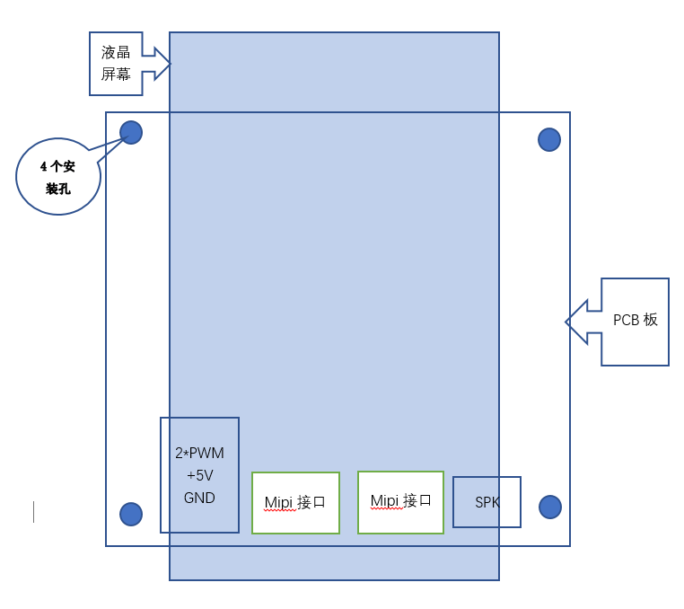
三：系统要求
- 明确使用的操作系统及版本。
- 关闭无关驱动，只有要求提供服务的硬件需要驱动。
- 关闭无关应用：未来系统只有我方应用，提交系统时只有测试用的DEMO应用。
- 系统启动画面定制为公司logo。

四：成果提交
- 硬件原理图、PCB图，器件列表
- 系统及驱动源码
- 全套的系统环境，编译烧写工具等
- 批量生产烧写工具
- 硬件驱动测试DEMO程序及源码，全功率压力测试DEMO程序及源码【双摄像头开启实时屏幕显示图像，多核工作】。
- 系统及软硬件支持服务，明确技术支持服务的时间、内容及方式。

